石大路南延接深圳龙大高速段工程项目两阶段勘察设计公路安全性评价 采购询价文件
各报价人：
因项目需要，石大路南延接深圳龙大高速段工程项目两阶段勘察设计公路安全性评价需进行询价采购，有关事项说明如下：
一、项目概况
（一）项目名称：石大路南延接深圳龙大高速段工程项目两阶段勘察设计公路安全性评价；
（二）项目地点：广东省东莞市；
（三）项目规模：石大路南延接深圳龙大高速段工程位于东莞市松山湖片区南部，起于现状建设路以北约600米，路线总体呈南北走向，分别与既有石大路、莞长路、待建环莞快速路共线修建快速通道，止于龙大高速莞深市界，路线长11.025km，同步建设环莞快速路三期4.178km。道路等级为城镇化地区一级公路，主线设计速度80km/h，双向六车道，主线桥梁宽度27m。；
（四）工作内容：评价单位需要结合设计资料，对道路全线进行全面的安全性评价，包括总体、方案比选、路线、路基路面、桥梁、隧道、互通式立交、交通工程及沿线设施等方面，以及发现可能存在的各类交通安全隐患，并根据发现的设计缺陷，提出切实可行的设计优化方案和交通安全保障技术，以提高道路交通安全水平，将安全隐患尽可能消除在设计阶段。
二、询价须知
（一）资格要求
1、在中华人民共和国境内依法注册且具有独立法人资格，具有合法有效的营业执照（三证合一或五证合一）或事业单位法人证书，持有有效的基本账户开户许可证或基本存款账户信息；
2、资质要求：工程咨询甲级资质（公路专业）；
3、协作方： 集团协作方口 非集团协作方 。
（二）工期与质量要求
1、工期要求：接到询价人的开工指令后立即开工，工期30日历天。并严格按询价人要求的工期完工。工作期间如遇不可抗力因素（如自然灾害、政府行为等）影响，工期可经协商顺延。
2、质量要求：满足项目主体勘察设计要求，详见技术要求。
（三）业绩、人员、设备、财务要求
1、业绩要求：近5年内（2020年3月至今，以合同签订时间为准）完成过1个及以上公路安全性评价项目，并提供相关合同复印件并加盖公章；
2、人员要求：项目负责人需具有工程相关专业中级及以上职称，并提供身份证明、职称证书和社保缴纳证明（提供投标截止日所在月上个月或上上个月的前半年在报价人单位连续参加社保的有效证明材料）；
3、设备要求：满足项目生产需要；
4、财务要求：近3年财务无亏损。
（四）信誉要求
1、报价人近3年（2023年3月至投标截止时间）未出现经营异常，在经营活动中没有骗取中标或严重违法违纪记录及重大质量问题，未因不良记录被停止投标资格，未被纳入“失信被执行人名单”（“信用中国”www.creditchina.gov.cn）或在中国执行信息公开网http://zxgk.court.gov.cn/查询是否为失信被执行人并截图查验结果或国家企业信用信息公示系统http://www.gsxt.gov.cn/index.html查询行政处罚信息、列入经营异常名录信息、列入严重违法失信名单（黑名单）信息并截图查验结果或在中国裁判文书网http://wenshu.court.gov.cn/查询是否存在行贿犯罪记录并截图查验结果）或无因报价人违约或不恰当履约引起的合同中止、纠纷、争议、仲裁和诉讼记录等情况（提供承诺）；
2、集团协作方的信用评价 / 级及以上（附集团协作方信用评价截图查验结果）。
（五）报价限价要求
本项目含税总价最高限价人民币45万元整（为履行本项目产生的一切费用，以及应我方要求参加相关咨询或评审会议的各项费用），最低报价不得低于成本，否则作废标处理。
（六）评审方式
本项目采用经评审的最低投标价法，对通过实际性响应的报价人，确定有效最低报价（不含税价）的报价人为成交供应商（具体评审方法附后）。
（七）报价文件样式、份数、递交时间、地点
1、报价文件须注明报价人单位全称及报价时间,格式详见附件,为一份正本、一份副本，副本可为正本的复印件，同时递交报价文件正本复印件电子文档一份（U盘）；
2、报价文件需盖章的地方，应加盖公章，报价文件需签字的地方需法定代表人或其委托代理人签字或盖章；
3、报价文件需采用线装或者胶装方式装订后密封报送至我公司；
4、报价文件递交时间：统一于2025年4月3日18时之前递交；
5、报价文件递交地点：四川省成都市武侯区武侯祠横街1号1号楼604室；联系人：于健；电话：13981873667。采用邮寄方式的，报送时间以收件人签收时间为准，未按时报送的视为放弃。
（八）本项目要求（口）/不要求（）递交履约担保，履约担保缴纳要求如下：
履约担保的金额： / 。
履约担保的形式：现金形式或履约保函形式（履约保函必须采用银行保函）。
银行保函应由支行及以上国有或股份制商业银行开具；现金必须由报价人基本银行账户中转出。
递交履约担保时间：中标供应商在收到我公司中标通知书15天内，签订合同协议书之前。
我公司基本账户信息如下：
账户名称：四川省公路规划勘察设计研究院有限公司
开户行：中国建设银行成都南郊支行
账号：51001875136050061639。
（九）有以下情形之一的报价均为无效报价
1、未按要求签署、盖章、装订和密封的报价文件；
2、未按照询价文件内容及要求编写；
3、未按询价文件中限价要求报价；
4、未在规定时间递交至规定地点的报价文件；
5、与采购人存在利害关系可能影响询价公正性的单位，不得参加报价。法定代表人为同一人或者存在控股、管理关系的不同报价人，不得参加同一项目报价。否则，相关报价均无效。（控股关系，是指其出资额占有限责任公司资本总额百分之五十以上或者其持有的股份占股份有限公司股本总额百分之五十以上的股东；出资额或者持有股份的比例虽然不足百分之五十但依其出资额或者持有的股份所享有的表决权已足以对股东会、股东大会的决议产生重大影响的股东）。
6、相关法律法规规定的其他情形等。
（十）合同签订
我公司和中标人自工作通知单发出之日起30个工作日内，根据询价文件和中标供应商报价文件订立书面合同。
（十一）重新询价的情形
1、报价截止时间（同上）按时送达的报价文件只有一家，重新进行采购申请审批，转入单一来源采购程序；
2、经评审项目流标的，重新进行询价采购；
3、中标供应商无故放弃中标的，根据评审报告中标候选人排序，推荐排名其后的供应商为中标供应商。
（十二）报价文件领取方式
自行下载：有意愿进行报价的单位在询价公告附件栏自行下载。
- 本次询价活动异议与投诉
对本次询价工作如有异议或投诉，在发布询价公告之日起至采购结果公示期结束之日止，实名向公司纪检监察审计部反映，联系电话：028-85527760。

附：
1、外部供应项目采购技术要求
- 评审方法
- 供应商报价文件（格式）

四川省公路规划勘察设计研究院有限公司
2025年3月21日

1、外部供应项目采购技术要求
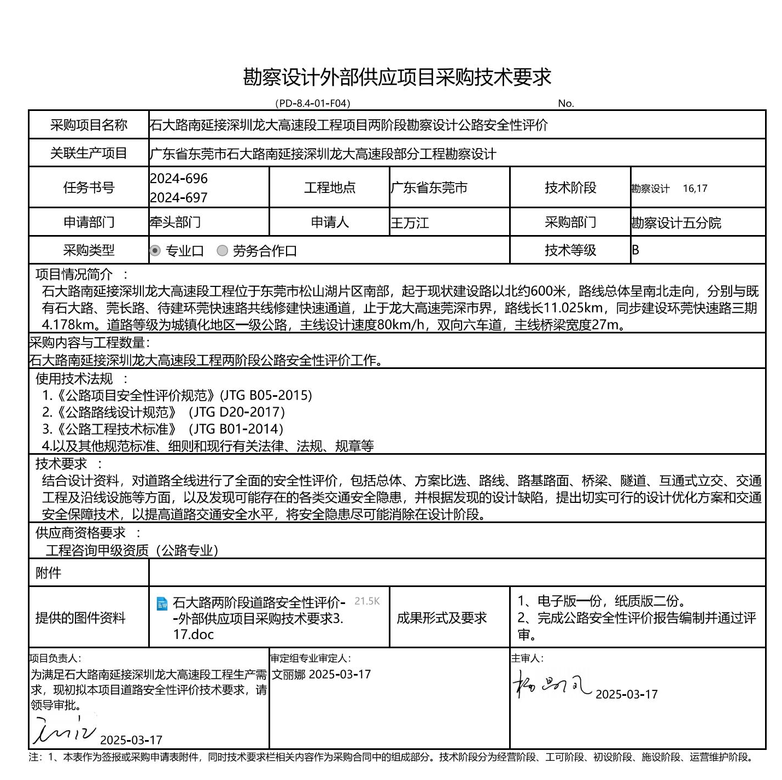
- 评审方法（经评审的最低投标价法）
本项目采用经评审的最低投标价法，四川省公路规划勘察设计研究院有限公司组织成立3人评审，对递交的报价文件进行形式、资格与响应性评审（评审标准见下表）。对通过评审的有效报价人启动低于成本评审，启动低于成本评审的具体标准为：报价人报价低于含税总价最高限价的75%。评审小组半数以上认为该报价人不能合理说明的,认定该报价人以低于成本报价竞标，其投标应作否决处理。持有异议的评审小组成员可以书面方式阐述其不同意见和理由，拒绝签字且不陈述其不同意见和理由的，视为同意。
在低于成本评审后，评审小组对通过评审的报价人按含税总价由低到高进行排序，推荐三名中标候选人。中标候选人若出现相同报价，评审小组根据报价人的技术方案优劣排序，技术方案优的排名靠前。评审小组的评审报告经四川省公路规划勘察设计研究院有限公司审批后确定中标单位。
条款号 |  | 评审因素 | 评审标准
一 | 形式评审 标准 | 报价文件格式按照询价文件规定的格式、内容填写 | 报价文件组成齐全完整、内容均按规定填写
一 | 形式评审 标准 | 法定代表人报价或法定代表人委托代理人签署报价文件的，提供的证明材料符合报价文件的要求 | 递交了法定代表人身份证明或授权委托书；授权委托书中委托代理人只能是一个人，且不能再授予他人；要求签字的地方均已签字；所附的法定代表人和委托代理人身份证原件原色的扫描件，且身份证原件原色投其所好件清晰、有效
一 | 形式评审 标准 | 报价文件的签字盖章、份数、密封和递交 | 符合询价文件第二条第七项规定
一 | 形式评审 标准 | 报价唯一 | 只能有一个有效报价
二 | 资格与响应性评审标准 | 营业执照 | 具备有效的营业执照，报价单位名称与营业执照一致
二 | 资格与响应性评审标准 | 资质证书 | 具备有效的资质证书
二 | 资格与响应性评审标准 | 业绩要求 | 符合询价文件第二条第三项规定
二 | 资格与响应性评审标准 | 设备、财务要求 | 符合询价文件第二条第三项规定
二 | 资格与响应性评审标准 | 履约信誉 | 符合询价文件第二条第四项规定
二 | 资格与响应性评审标准 | 人员要求 | 符合询价文件第二条第三项规定
二 | 资格与响应性评审标准 | 工期要求 | 符合询价文件第二条第二项规定
二 | 资格与响应性评审标准 | 质量目标 | 符合询价文件中“技术要求”规定
二 | 资格与响应性评审标准 | 报价文件对询价文件的实质性要求和条件在报价函中作出响应，权利义务按询价文件要求在报价函中作出响应
二 | 资格与响应性评审标准 | 对本项目的理解、总体工作思路及专项调查的特点、关键技术问题的认识及其对策措施 | 符合“方案合理、可行”要求
二 | 资格与响应性评审标准 | 工作量及计划安排 | 符合“工作量安排合理、计划安排可行”要求
二 | 资格与响应性评审标准 | 质量、进度、安全与环境保证措施 | 符合“质量保证体系完善、进度保证满足工期、安全与环境保证充分”要求
二 | 资格与响应性评审标准 | 后续服务的安排及保证措施 | 符合“后续服务范围全面、服务期限合理”要求

3、报价文件格式

项目名称

报价文件

报价人（盖章）：

日期： 2025 年 月 日

目 录
一、报价函…………………………………………………………………( )
二、法定代表人身份证明或授权委托书…………………………………( )
三、报价人基本情况表……………………………………………………( )
四、项目业绩一览表………………………………………………………( )
五、主要人员证明材料……………………………………………………( )
六、财务情况………………………………………………………………( )
七、设备证明材料…………………………………………………………( )
八、信誉情况承诺…………………………………………………………( )
九、服务方案建议…………………………………………………………( )

一、报 价 函
致：四川省公路规划勘察设计研究院有限公司
一、报价
我公司已仔细研究了 项目名称 询价文件的全部内容，愿意以含税总价人民币（大写） (小写： 元）的总报价(其中不含税价 元，增值税税费 元，税率 %），承担并完成本项目规定的所有工作。
二、工期
接到询价人的开工指令后立即开工，工期 日历天，并严格按询价人要求的工期完工。工作期间如遇不可抗力因素（如自然灾害、政府行为等）影响，工期可经协商顺延。
三、服务承诺
1、依据贵方的管理目标、技术要求，服从统一安排和统一指挥，并接受贵方的管理监督。
2、我公司已知悉询价函所列各项要求，将严格按照本项目工作所涉及的相关法律法规以及其他规范性文件完成本项目询价人要求的所有需求。
3、一旦我公司成交，我方将严格履行本项目合同规定的责任和义务，我公司同意合同中约定支付方式为：采用银行承兑汇票方式支付，银行承兑汇票期限为6个月。
4、我公司愿意提供贵单位可能另外要求的，与报价有关的文件资料，并保证我公司已提供和将要提供的文件资料是真实、准确的。
5、我公司承诺提供满足本项目要求的人员及设备。
6、我公司递交的报价文件有效期为询价文件规定起算之日起 30 日历天。

报价人名称： （盖单位公章）
法定代表人或委托代理人： （签字）
联系电话：
日 期： 年 月 日

二、法定代表人身份证明或授权委托书
（一）法定代表人身份证明

报价人名称：
姓名： 性别： 年龄： 职务： 系 （报价人名称）的法定代表人。
特此证明。
法定代表人联系电话 ： （在评标期间应保持畅通，若有问题澄清无法联系，责任自负。）

附：法定代表人身份证复印件

报价人名称： (盖单位章)
年 月 日

注：法定代表人亲自报价而不委托代理人报价适用。

二、授权委托书（若有）
本人 （姓名）系 （报价人全称）的法定代表人，现授权委托 （姓名）为我方代理人。代理人根据授权，以我方名义签署、澄清确认、递交、撤回、修改 项目名称 报价文件、签订合同和处理有关事宜，其法律后果由我方承担。
委托期限：自本授权委托书签署之日起至“报价有效期”结束为止。
代理人无转委托权。
委托代理人联系电话 ： （在评标期间应保持畅通，若有问题澄清无法联系，责任自负。）

附：（1）法定代表人身份证复印件、委托代理人身份证复印件
（2）报价人为委托代理人缴纳的社保缴费证明（提供最近 6 个月连续缴费证明）复印件

报 价 人： （盖单位章）
法定代表人： （签字）
身份证号码：
委托代理人： （签字）
身份证号码：
年 月 日

注：（1）法定代表人不亲自报价而委托代理人报价适用。
- 法定代表人委托他人报价的，委托代理人应是报价人本单位的人员。
- 最近6个月（企业设立不足6个月，从设立时起，下同）连续缴费的社保证明是指从报价文件截止时间的上一个月或上上个月起算，往前推6个月的连续、不间断的缴费证明。

- 报价人基本情况表
报价人名称
注册地址 |  |  |  | 邮政编码
联系方式 | 联系人 |  |  | 电话
联系方式 | 传真 |  |  | 网址
法定代表人 | 姓名 |  | 技术职称 |  | 电话
技术负责人 | 姓名 |  | 技术职称 |  | 电话
资质证书 | 类型： 等级： 证书号：
质量管理体系证书  （如有） | 类型： 等级： 证书号：
营业执照号 |  |  | 员工总人数：
注册资金 |  |  | 其中 | 高级职称人员
成立日期 |  |  | 中级职称人员
基本账户开户银行 |  |  | 技术人员数量
基本账户开户账号 |  |  | 各类注册人员
经营范围
报价人关联企业情况（包括但不限于与报价人法定代表人为同一人或者存在控股、管理关系的不同单位）
备注
注：在本表后按资格要求附营业执照副本、资质证书、基本帐户开户许可证（或基本存款帐户信息）等相关证明材料复印件。

四、项目业绩一览表
项目名称 | 1 | 2 | ....
项目所在地
发包人名称
发包人地址
发包人电话
合同价格
服务期限
工作内容
项目负责人
项目描述
备注

注: （1）报价人应根据业绩要求在本表后附相关证明材料复印件。
（2）类似项目业绩是指:详见资格条件要求，证明材料为合同协议书、发包人出具的证明文件。类似项目业绩时间以发包人出具的证明文件中完成时间为准。
（3）类似项目业绩的合同协议书无法体现询价文件要求的建设规模或技术指标的，则报价人还需在发包人出具的证明文件中予以明确。
（4）若无要求，无需填写。

五、主要人员证明材料

（一）拟委任的主要人员汇总表
序号 | 本项目任职 | 姓名 | 职称 | 专业 | 执业或职业资格证明 |  |  | 备注
 |  |  |  |  | 证书名称 | 级别 | 证号 | 备注
...... | ...... | ...... | ...... | ...... | ...... | ...... | ...... | ......
...... | ...... | ...... | ...... | ...... | ...... | ...... | ...... | ......
...... | ...... | ...... | ...... | ...... | ...... | ...... | ...... | ......
...... | ...... | ...... | ...... | ...... | ...... | ...... | ...... | ......
...... | ...... | ...... | ...... | ...... | ...... | ...... | ...... | ......
...... | ...... | ...... | ...... | ...... | ...... | ...... | ...... | ......

注: （1）若无要求，无需填写。

（二）主要人员简历表
姓名 |  |  | 年龄 |  | 执业或职业资格  证书名称
职称 |  |  | 学历 |  | 拟在本项目任职
工作年限 |  |  |  |  | 从事工作年限
毕业学校 | 年毕业于 学校 专业
主要工作经历
时间 |  | 参加过的类似项目 |  |  |  | 担任职务 | 发包人及联系电话
注：（1）报价人应根据投报价文件人员要求在本表后附相关证明材料复印件。
- 主要人员社保证明为最近6个月（企业设立不足6个月，从设立时起，下同）连续缴费的社保证明是指从报价文件截止时间的上一个月或上上个月起算，往前推6个月的连续、不间断的缴费证明。
- 若无要求，无需填写。

- 财务情况
（根据询价文件要求进行设置）

七、设备证明材料
（根据询价文件要求进行设置）

八、信誉情况承诺

四川省公路规划勘察设计研究院有限公司：
我公司参加了项目名称的报价活动，若我公司中标，我公司在此承诺：
1、我公司未处于被责令停业、投标资格被取消、财产被接管、冻结、破产的状态；
2、我公司未被最高人民法院列为“失信被执行人”；
3、我公司在蜀道集采平台协作方信用评价等级为 级。
4、我公司没有提供虚假材料。

附：相关证明材料截图（“信用中国”网站基础信息截图、“中国执行信息公开网”网站综合查询被执行人查询结果截图、集团协作方信用评价截图）

报价人： （盖单位章）
法定代表人或委托代理人： （签字）
年 月 日

九、服务方案建议

(格式自拟，内容应包含响应评审标准相关内容，且不超过3000字)

